***Мероприятия на Яркульской сцене 2015 год***

***ЯНВАРЬ***

***«РОЖДЕСТВЕНСКИЙ РАЗГУЛЯЙ»***

Под елкой с новой силой

Гуляет весь народ

Ведь лишь у нас в России

Есть Старый Новый год!

Со Старым Новым годом

Поздравить всех спешим!

Желаем от души

Удачи и везенья

На много –много лет!

Желаем всем терпенья

И радостей побед!

В Яркульском СДК прошел «Рождественский разгуляй». Открылась программа поздравительной песней «Кабы не было зимы». Скоморохи, вели программу, веселили народ, шутили. Злодеев играли Баба-Яга и Кикимора, которые всегда стараются испортить праздник. Но с приходом Деда Мороза и Снегурочки все меняется, озаряется елочка ярким светом и в зале появляется волшебство.

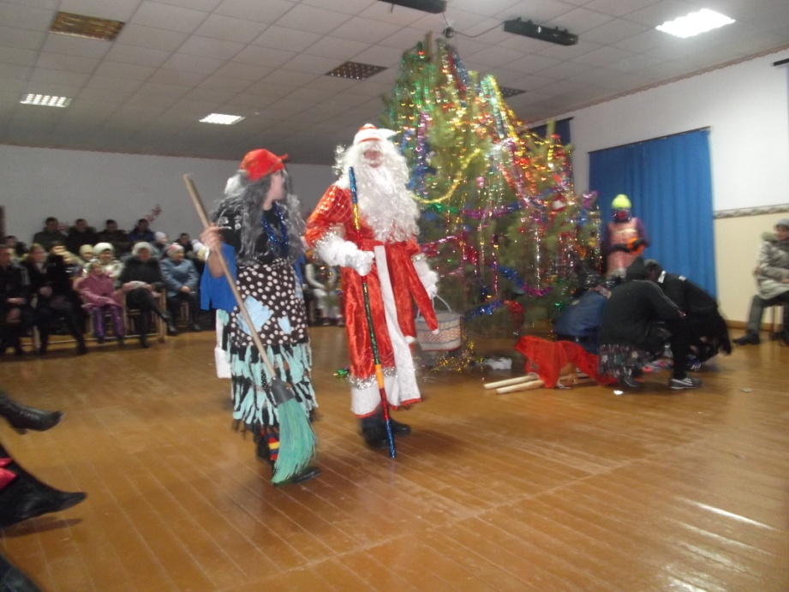

***ФЕВРАЛЬ***

***«ДЕНЬ ЗАЩИТНИКА ОТЕЧЕСТВА»***

***«РЫЦАРИ БЕЗ СТРАХА И УПРЕКА»***

Есть день такой в календаре,

он красною отмечен датой,

Прекрасный праздник в феврале,

День воина, российского солдата

На сцене ведущие концертной программы:

23 февраля вся страна отмечает День защитника Отечества. Всегда Россия славилась своими защитниками, и этот день — дань памяти тем , кто отстаивал Родину от кочевников, шведов , немцев......

Тем, кто защитил страну в годы Великой Отечественной войны, кто шел на смерть в Афганистане и Чечне, кто вставал на борьбу с терроризмом, кто до конца оставался верен воинскому долгу.

Звучат поздравительные песни , один концертный номер меняется другим. Концерт прошел на одном дыхании.

А затем вниманию зрителей конкурсная программа

**« Рыцари без страха и упрека»**

В ней принимали участие трое мужчин состязались они в следующих

конкурсах: **Знакомство несколько слов о себе, разминка, будущий командир, наряд вне очереди, силачи, пантомима где нужно было изобразить походкой, мимикой, звуками**

***веселую обезьянку***

***надутого индюка***

***осторожного кролика***

***хмурого орла***

***забияку петуха.***

В конце конкурса судьи подвели итоги победила дружба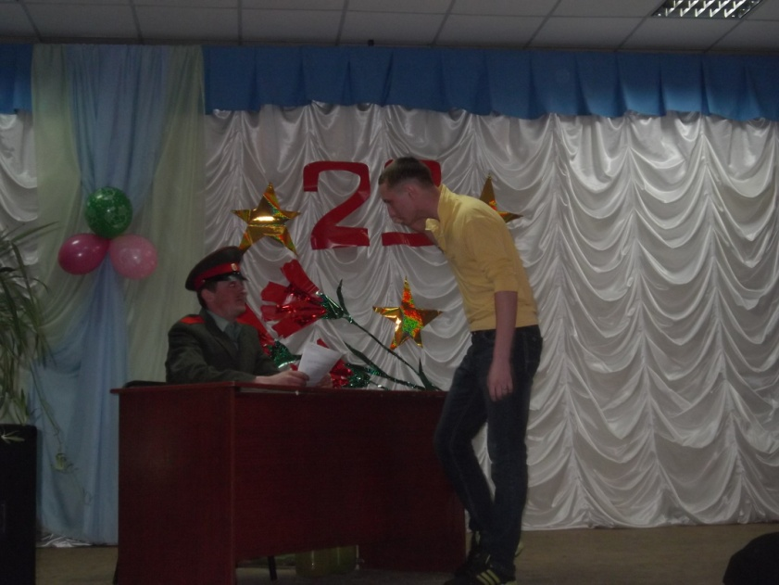

***МАРТ***

***«ВСЕ ДЛЯ ЖЕНЩИНЫ»***

Чувством возвышенным, ясным

Мартовский день напоен

женщинам вечно прекрасным,

праздник любви посвящен

Такими славами открывается концертная программа в Яркульском СДК со сцены звучат признания в любви всем сидящим женщинам в зале для них исполняются песни «Крапива лебеда», «Мама», «В саду гуляла», «Одолжила», «Красивые слова», «Целый год», были сыграны интермедии «Капризная» «Разговор по телефону»

К этому событию мы приурочили 10 летний юбилей нашего народного фольклорного ансамбля «Завалинка»

Нам русские песни поют с колыбели,

В них русский задор, и кого не спроси,

Вам каждый ответит о том как умели

О том как умеют петь на Руси.

В исполнении ансамбля прозвучали следующие песни

«Я на печке молотила», «Четыре двора», прозвучали самые первые песни которые были исполнены ансамблем

«Ой ковано колесо», «Соловей кукушку подговаривал»

«За лесом солнышко блеснуло»

Каждый номер сопровождался бурными аплодисментами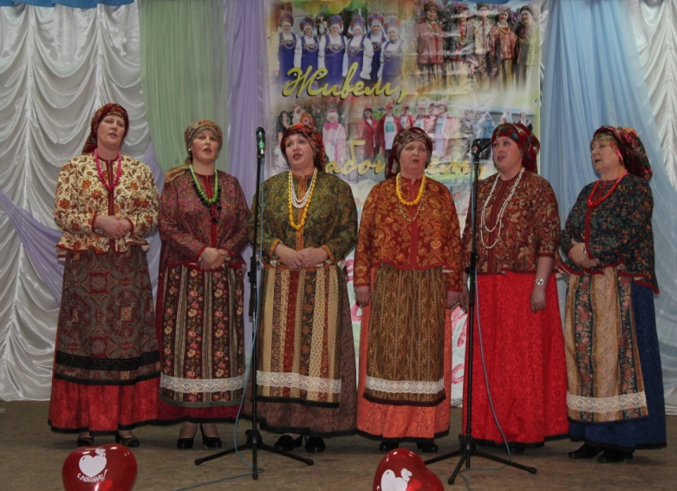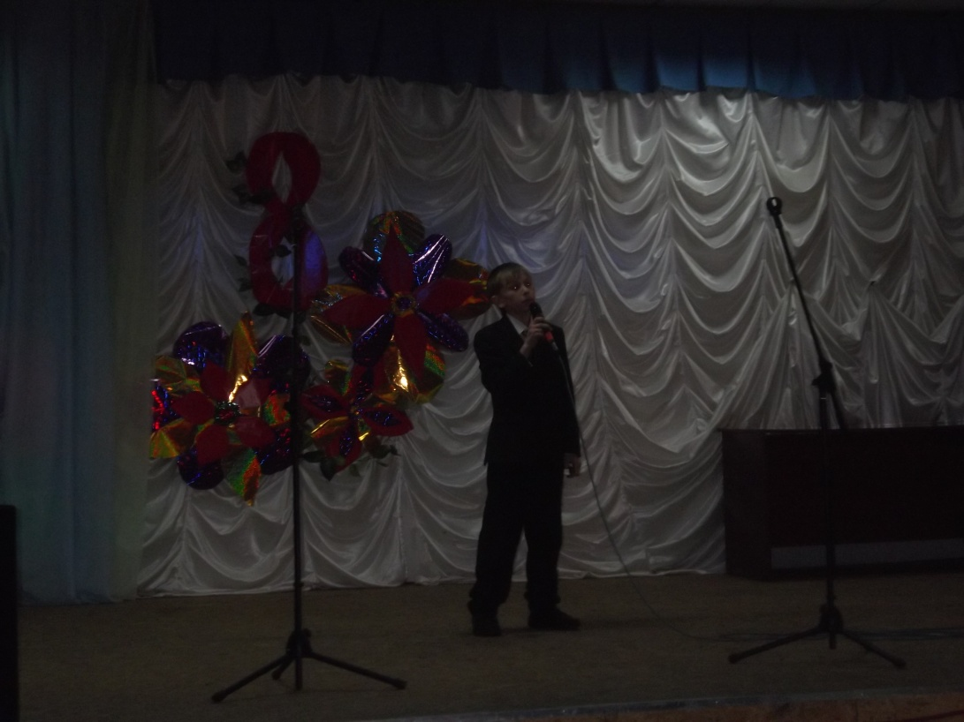

***РАЙОНЫЙ СМОТР***

***«МУЗЫКА ПОБЕДЫ!»***

Районный смотр в 2015 году был посвящен 70 - летию Победы.У нас было свое название «А что мы знаем о войне»

В нашем концерте было два блока, первый блок был посвящен войне.

Начинался он такими словами на сцене четыре женщины

*Что мы знаем о войне?*

*Мы ни чего о ней не знаем.*

*Лишь то что нам с экранов говорят*

*И то что в книгах мы читаем.*

*Да что мы знаем о войне?*

*История в картинках...*

*Окопы, танки дом в огне*

*Солдат на старых старых снимках...*

На сцене меняется картинка, выпускники довольные счастливые мечтают кем они будут, куда пойдут учиться, танцуют вальс, и вдруг все это обрывается взрывом бомб и голосом Левитана.

Прервалась мирная жизнь людей. Мечты, любовь, счастье — все опалил огонь жестокой, кровопролитной войны.

Ребята одевают шинели и под песню «Вставай страна огромная» проходят через зал.

В первом блоке было прочитано стихотворение «Былина», исполнены песни

«Машины стопорам кружатся» исполнил народный фольклорный ансамбль «Завалинка», песня «Письмо отца», «Песенка маленького трубача» ,

Второй блок был посвящен Победе

*Были исполнены песни* **«За того парня» «Ты помни» « Мы будем петь и будем жить», «Кнопочка», «Я сотворю любовь». Интермедия «Вышла»**

**Концерт прошел на одном дыхании. Мы заняли первое место в районном смотре «Музыка Победы»**

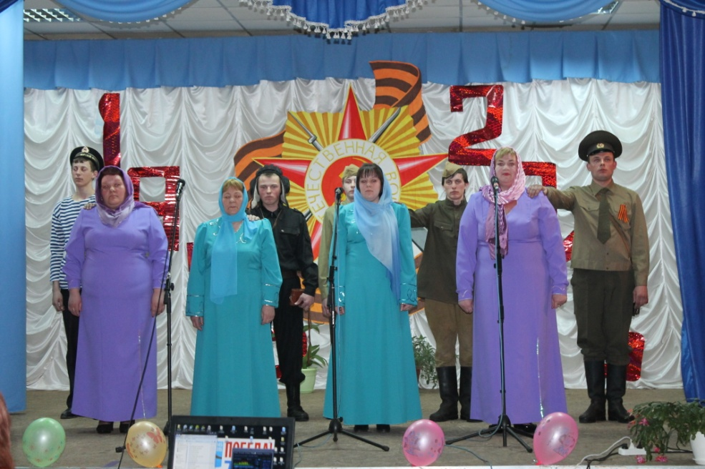

***МАЙ***

***ДЕНЬ ПОБЕДЫ « СТОЯВШИМ НА СМЕРТЬ ВО ИМЯ ЖИЗНИ»***

*А память, нам покоя не дает,*

*И вспоминаем мы в преддверие Победы,*

*Как воевали на фронтах войны*

*За наше счастье наши деды.*

*И верим, что оно придет*

*То счастье жизни быстротечной*

*И жить мы стали, кажется, беспечней*

*Но память нам покоя не дает.*

На улице звучат песни военных лет.

Праздничный день начинается с митинга у памятника погибшим воинам односельчанам собравшиеся митинга минутой молчания

чтят память погибших и возлагают к памятнику венки и цветы.

Затем торжество продолжается в доме культуры — праздничным концертом . Бурными аплодисментами встречается и провожается каждый номер нашей программы.

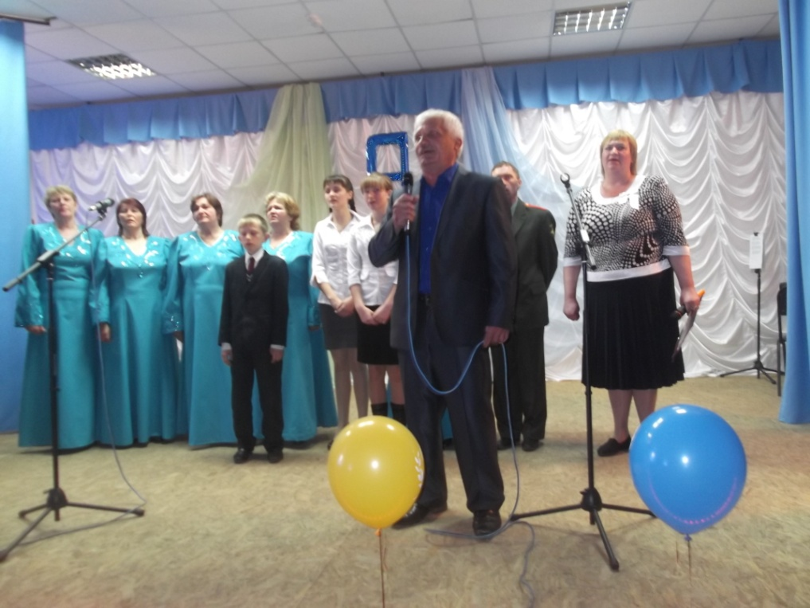

***ИЮНЬ***

***«ДЕНЬ ЗАЩИТЫ ДЕТЕЙ»***

***«ДЕНЬ РОЖДЕНИЯ ПРАЗДНИКА»***

Заранее объявляется о конкурсах рисунков и поделок

Детей встречают у входа скоморохи играет детская музыка.

Начинается праздник с театрализованного представления

«День рождения праздника» в гости к детям приходит царевна Несмеяна, Баба- Яга, доктор Айболит, Дед Мороз.

Все это продолжается праздничным концертом.

Награждение детей за рисунки и поделки. Спортивные игры в парке.

Детская дискотека

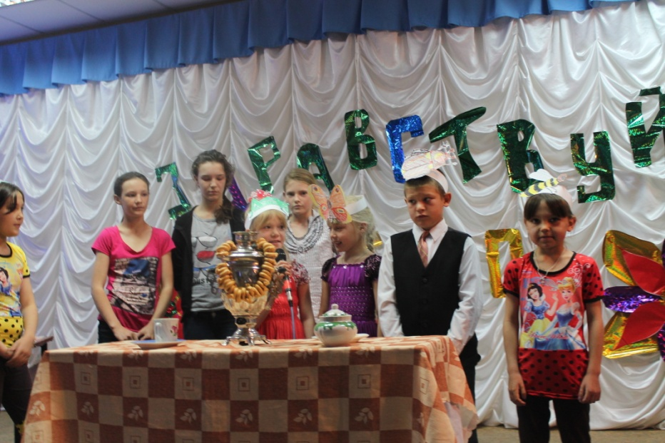

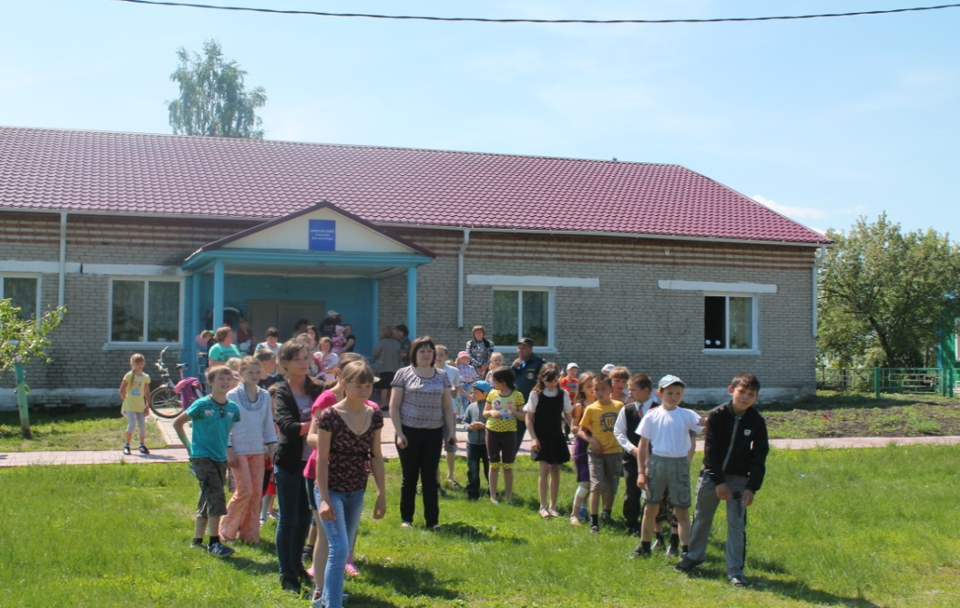

***«ДЕНЬ ПАМЯТИ И СКОРБИ»***

*Вспомним в этот святой и скорбный день всех погибших,*

*Поклонимся всем, чья жизнь оборвалась по злой воле войны,*

*Прольем чистую слезу печали над прахом тех,*

*кто одолел врага, кто добыл Победу.*

Сначала все пришедшие собрались у Дома культуры и с зажженными свечами пошли к монументу погибших воинов односельчан где почтили минутой молчания погибших возложили венки и цветы, поставили свечи слово для приветствия было предоставлено главе Яркульского сельсовета Найда А.В., председателю Совета ветеранов Лотц К.Я., члену коммунистической партии Васильеву Г.А.

Сколько бы лет не прошло с того трагического дня, когда началась война, в памяти народной всегда будут живы безмерное страдание военных лет и огромное мужество народа. Не ради славы воевали и погибали люди, ради жизни на земле.

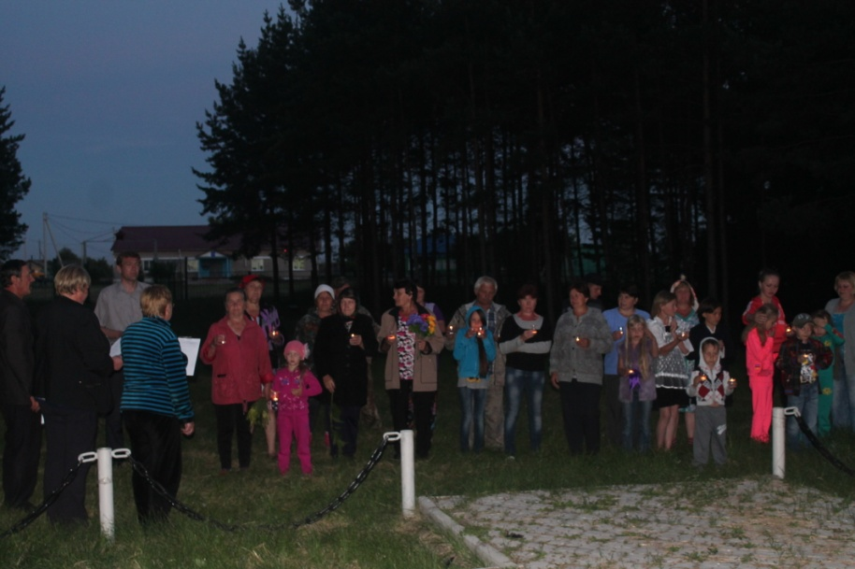

***ОКТЯБРЬ***

***ДЕНЬ ПОЖИЛОГО ЧЕЛОВЕКА***

***«ЗАЖИГАЙТЕ СЕРДЦА»***

В осеннем календаре есть необычная дата, когда сердце переполняется чувством глубокой признательности. Этот день именуется международным днем пожилых людей. Для наших зрителей прозвучали теплые и душевные песни. «Дорогие мои старики», «Колечко мое», «Володенька», «Горошинки цветные». Финальной песней стала «Желаю» из репертуара Елены Ваенги в исполнении всей группой участников.

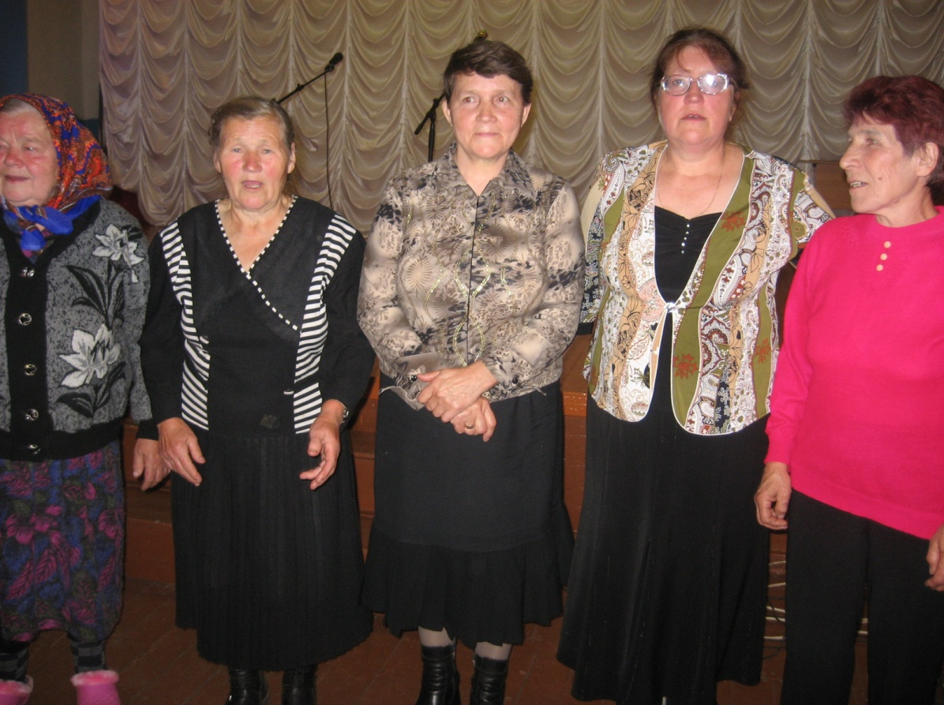

**Осенний бал**

***ПРАЗДНИЧНАЯ ПРОГРАММА «ОСЕННИЕ РАССЫПУШКИ»***

Октябрский вечер, в Яркульский СДК пригласили зрителей на праздничную программу «Осенние рассыпушки».

Осенний бал- считается одним из самых ярких праздников среди молодежи. Все стараются дарить друг другу радость. В течении этого праздничного вечера прозвучали песни: «Рябина», « Листопад» , «Розовый вечер», «Юрочка». После праздничной программы –были конкурсы, где принимали участие зрители.

Осыпаются астры в садах,

Старый клен под окошком желтеет,

И холодный туман на полях,

Целый день неподвижно белеет,

Ближний лес затихает, и в нем.

Показались повсюду просветы

И красив он в уборе своем,

Золотою листвою одеты.

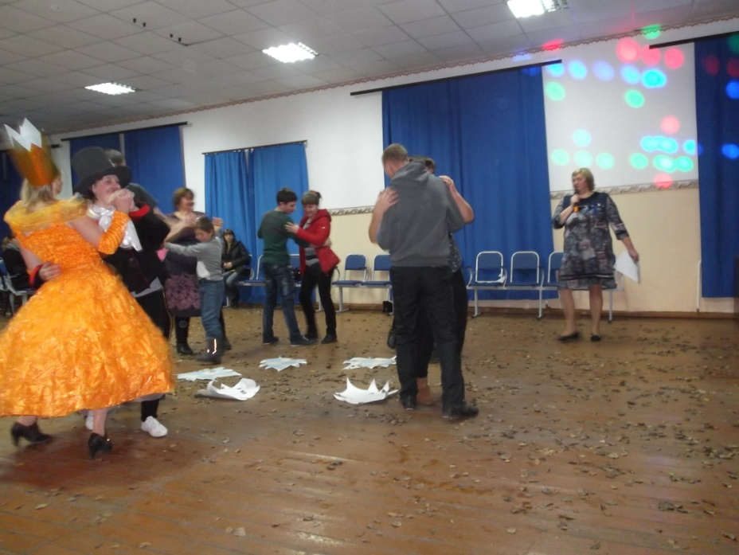

***НОЯБРЬ***

***«ДЕНЬ НАРОДНОГО ЕДИНСТВА»***

***«МНОГОЛИКАЯ РОССИЯ»***

3 ноября в Яркульском СДК прошел День народного единства.

Возлюбуемся, братья, необъятной Россией;

Берегами крутыми, речкой бурной и сильной,

И людьми, что на этих просторах живут,

Что Россию родным своим домом зовут,

Пользуясь случаем поздравили и вручили подарок солдату Абрамчук Егору, которого забирают в армию 8 ноября. И для него прозвучала песня «Сто дней до приказа» в исполнении Колтыковой Марии. Так же, в программе были сценки, танцы и миниатюры. Весело и интересно прошло мероприятие. Продолжением вечера стала праздничная дискотека.

***Концертная программа « Мама-мамочка»***

29 ноября в Яркульском СДК прошло самое теплое мероприятие «День матери». На белом свете есть слова, которые мы называем святыми. Одно из таких слов- слово мама. И мы величаем и поздравляем всех мам. Такими словами была открыта праздничная программа.

В этот праздничный вечер звучали песни: «Мама», «Мамино сердце», «Первая любовь», «Мамонтенок». Так же стихотворение «Заболела мать».

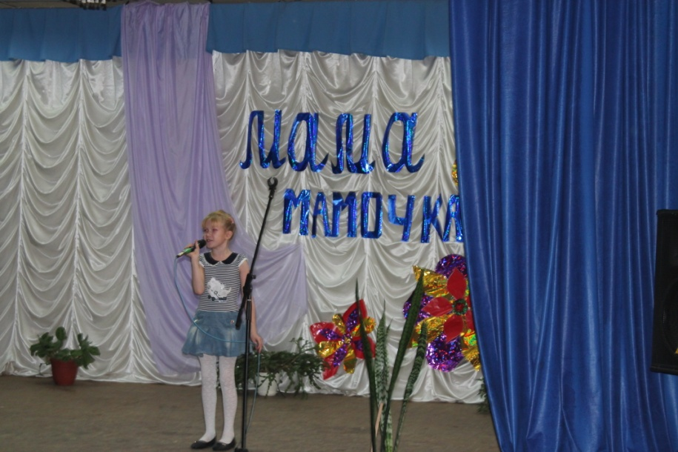

**Песенка «Мамонтенок»**

***Декабрь***

***НОВОГОДНИЙ МЮЗИКЛ «Отморозко*»**

По традиции каждый год отмечается самый главный день , наступление нового года. Вот и у нас прошел новогодний мюзикл «Отморозко». Главными персонажами которого стали – Отморозко, Мачеха и ее дочь Марфушечка, а также Баба-Яга, Ежка Кикимора. А как же Новый год без Снегурочки и Деда Мороза, которые приносят нам радость и веселье.

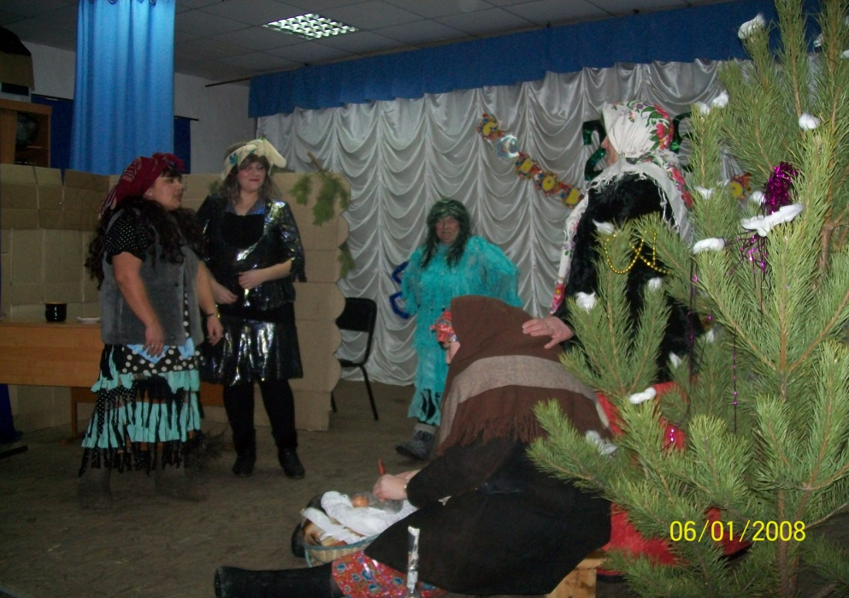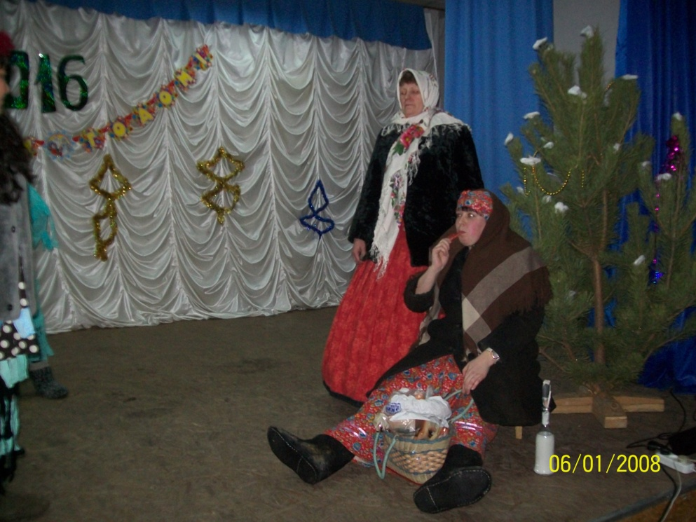

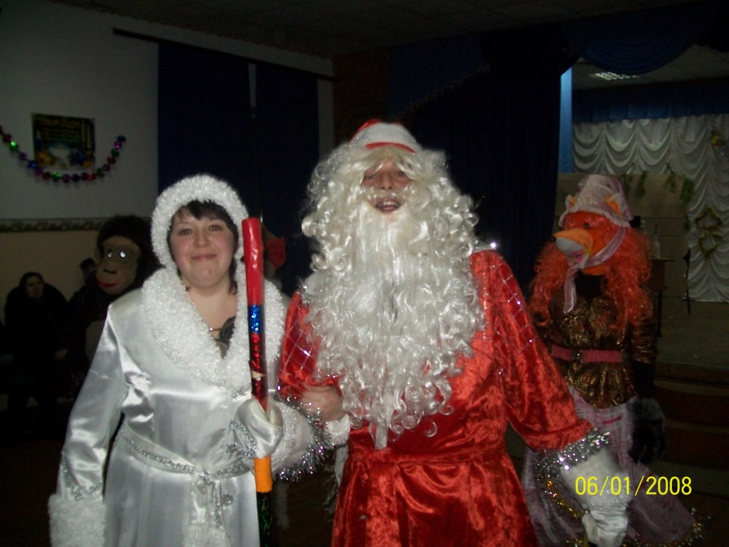

***ДЕД МОРОЗ И СНЕГУРОЧКА.***